// bài tập 1

const array = [

{

gia: "3000",

san_pham: "ao 3 lỗ",

so_luong: 1

},

{

gia: "12000",

san_pham: "quan Đen",

so_luong: 2

},

{

gia: "3000",

san_pham: "quan dài",

so_luong: 5

}

];

*// sử dụng reducer để tìm ra tổng tiền phải*

*//trả cho các sản phẩn mình mua kia*

*// bài tập 2*

*// tìm số lần xuất hiện của số 2 trong chuỗi*

const chuoiNumber = "12234534342";

*// huong dan sung split cat chuoi thanh mang cac*

*// phan tu*

Viết giao diện sau :

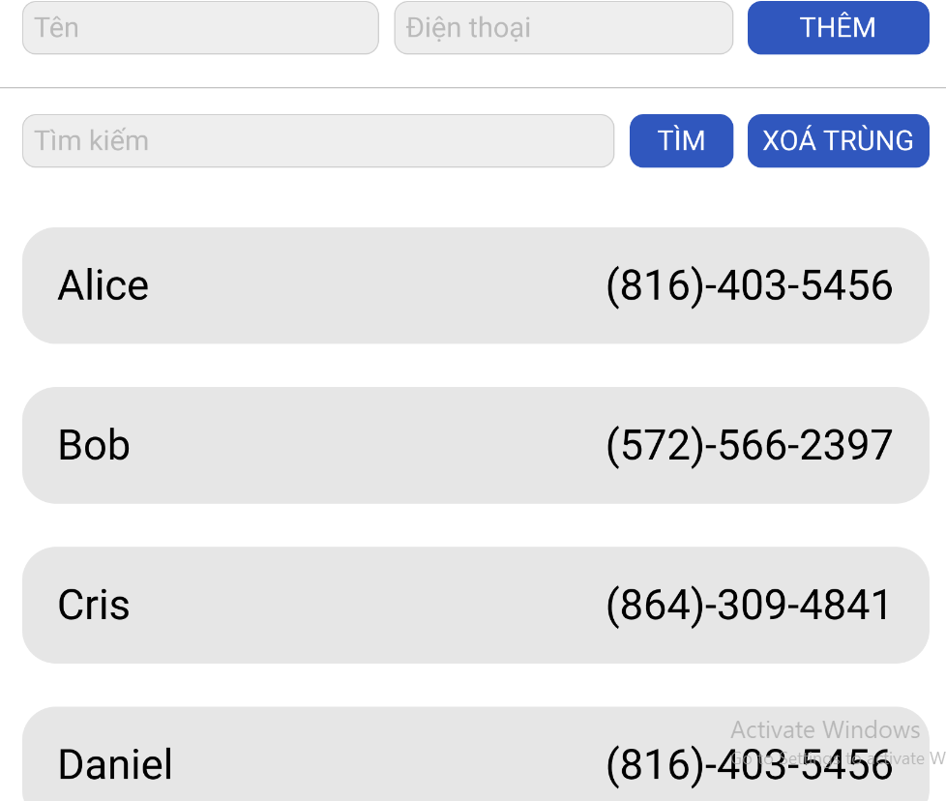

Ôn tập lại dom trong javascript để làm bài tập trên

Các kiến thức cần nhớ về 1 số phương thức array ;

Map , filter , find ; includes, forEach

Map khác forEach ở đâu .

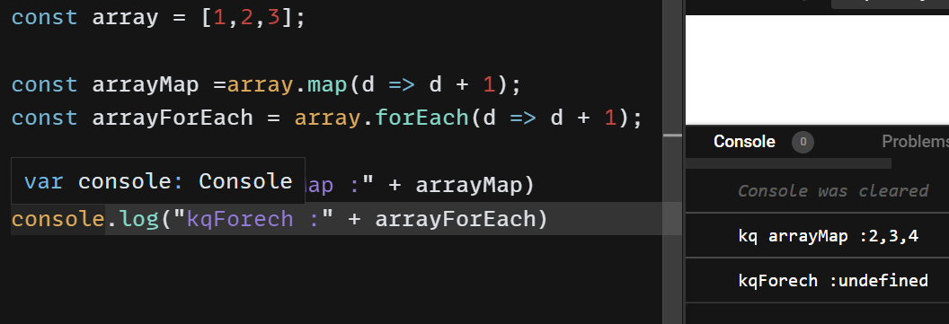

Hàm map có return trả về 1 giá trị mới

forEarch không chả về giá trị mới thường dung để lấy giá trị của các phần tử trong mảng rồi làm việc gì đó

.

Filter khác find ở đâu ;

const array = [

{

name: "cuong",

age: 15

},

{

name: "cuong",

age: 17

},

{

name: "Linh",

age: 20

}

];

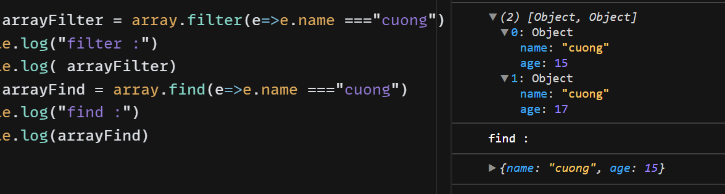

Find khác filter ỏ đâu :

Filter trả về 1 mảng các phần tử

Find chỉ chả về phần tử đầu tiên thỏa mãn

! để làm . để phủ định lại biến ban đầu

